**常州市新北区新桥街道中心幼儿园——新龙大一班**

**2025.4.14**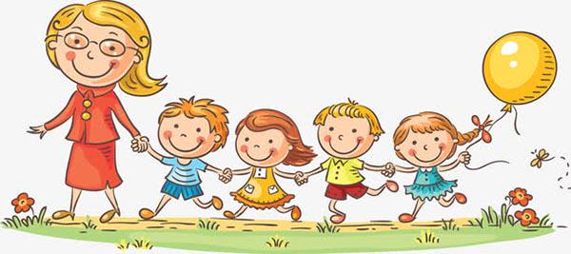

**第一篇章**

**来 园 篇**

今日来园幼儿26人，2人请假。今天我们班全部小朋友都准时来园了，非常棒哦！今天来园班级孩子已经逐渐养成了自主签到的好习惯，签到时会写自己的名字，非常棒！

**★第二篇章**

** 集 体 活 动 篇 **

现代社会人们的分工越来越细，工作的种类越来越多，并且与人们的生活密切关系，不仅每种工作都有各自的特点，还对人们的生活起到了不同的作用。本次活动在孩子们事先调查不同工作的基础上，鼓励孩子们用清楚、完整的语言与大家交流、分享，从中不仅提高孩子们的语言表达能力，同时也引导孩子进一步感知工作与人们生活的密切关系。

大班的孩子对各种不同的工作充满了好奇，他们对一些常见的工作，如教师、工人、农民、医生等比较了解，但是对一些生活中不经常接触到的工作却了解不多。同时孩子们已经有过收集资料的经验，大部分孩子能用清楚的语句进行讲述，但是还有小部分孩子讲述时语句比较简单，缺乏一定的语言组织能力，不能深入地展开讲述。

活动中**高远、李成蹊、韩思睿、邵锦宸、朱宇乐、邱宇淏、蔡梦恬、王子航、朱睿、尹乐岩、裴家骏、陈博宣、李承锴、卢乐琪、陆乐珺、张徐恺、单熙桐、林伯筱、孙屹然、彭钰韩、蒋清竹、祁文晞、陈沐清、孙念、蒋荣朔、唐梦萱**小朋友能够认真倾听。

|  |  |  |
| --- | --- | --- |
| **C:/Users/ASUS/Desktop/新建文件夹 (5)/IMG_5819.JPGIMG_5819** | **C:/Users/ASUS/Desktop/新建文件夹 (5)/IMG_5821.JPGIMG_5821** | **C:/Users/ASUS/Desktop/新建文件夹 (5)/IMG_5822.JPGIMG_5822** |
| **C:/Users/ASUS/Desktop/新建文件夹 (5)/IMG_5823.JPGIMG_5823** | **C:/Users/ASUS/Desktop/新建文件夹 (5)/IMG_5824.JPGIMG_5824** | **C:/Users/ASUS/Desktop/新建文件夹 (5)/IMG_5825.JPGIMG_5825** |

**★第三篇章**

** 区 域 活 动 篇 **

|  |  |  |
| --- | --- | --- |
| **C:/Users/ASUS/Desktop/新建文件夹 (5)/IMG_5839.JPGIMG_5839** | **C:/Users/ASUS/Desktop/新建文件夹 (5)/IMG_5840.JPGIMG_5840** | **C:/Users/ASUS/Desktop/新建文件夹 (5)/IMG_5841.JPGIMG_5841** |
| **C:/Users/ASUS/Desktop/新建文件夹 (5)/IMG_5842.JPGIMG_5842** | **C:/Users/ASUS/Desktop/新建文件夹 (5)/IMG_5843.JPGIMG_5843** | **C:/Users/ASUS/Desktop/新建文件夹 (5)/IMG_5844.JPGIMG_5844** |

**★第五篇章**

** 午 餐  篇 **

1.午餐情况

今天午饭吃的是黑米饭、葱油清蒸鳕鱼、青菜炒香菇。进入大班，为了更好的锻炼孩子们的独立自主性，我们也开始让幼儿尝试自主盛菜，今天我们班的所有小朋友都愿意去尝试，并且做的有模有样的，为你们点赞。

今天的午饭中**高远、李成蹊、韩思睿、邵锦宸、朱宇乐、邱宇淏、蔡梦恬、王子航、朱睿、尹乐岩、裴家骏、陈博宣、李承锴、卢乐琪、陆乐珺、张徐恺、单熙桐、林伯筱、孙屹然、彭钰韩、蒋清竹、祁文晞、陈沐清、孙念、蒋荣朔、唐梦萱**饭菜全部吃完了。

2.午睡情况

今天小朋友都自主入睡。

**★第六篇章**

** 家 园 联 系 篇 **